[中国人民解放军总医院的文章被质疑，文章内检测到2对图片重复](https://mp.weixin.qq.com/s?__biz=Mzk0ODg4MTYxMw==&mid=2247504697&idx=1&sn=828f06a4d939b6fd1f716ec3499d5591&chksm=c2e36c3b36ef5b8e8abc0cc2e4269c42e132d2d0b8d81e35e7d83c6918eacdb46dda63bd617d&scene=126&sessionid=1743268805)

[诚信学者](javascript:void(0);)2025-03-23 18:18:41上海

iFigures通过系统筛库，发现中国人民解放军总医院的研究团队于2018 年 9 月 28 日在***OncoTargets and therapy***发表的题为**“miR-218 overexpression suppresses tumorigenesis of papillary thyroid cancer via inactivation of PTEN/PI3K/AKT pathway by targeting Runx2”** 文章，涉嫌文章内的图片重复使用。

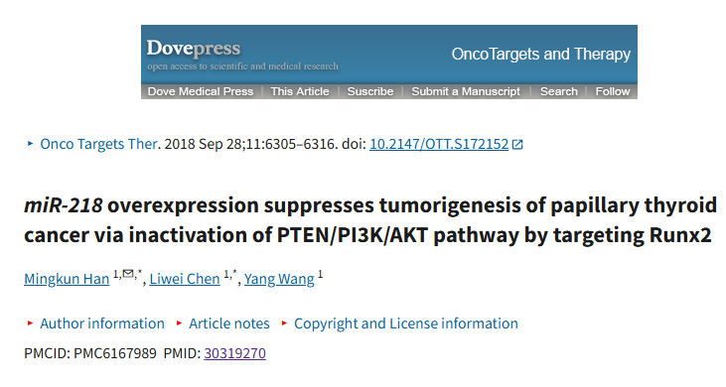

首先获取该文章的所有图片（共计8张图）：

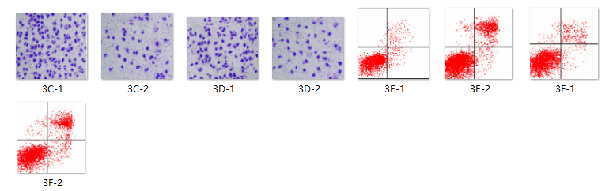

最后，对所有图片进行检测，iFigures发现有 **2**对图片涉嫌重复使用：

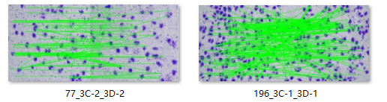

iFigures编辑部建议作者单位检测原始数据，进一步与杂志社联系，及时更正重复的图片或者是直接撤回文章。